Příloha č. 2
Technická specifikace FVE, informace o stavu střechy a návrh jejich oprav
- Fotovoltaická elektrárna (FVE)
– bude umístěna na střeše budovy krytého bazénu na adrese Novosady 914/10,
741 01 Nový Jičín
– požadovaný výkon: 99 kWp
– dostupné podklady specifikující plánovanou FVE:
- Žádost o připojení k distribuční soustavě z napěťové hladiny VN/VVN
(příloha č. 4 této Výzvy)
- Jednopólové schéma pro FVE (příloha č. 5 této Výzvy)
- Smlouva o připojení výrobny k distribuční soustavě vysokého napětí (VN) nebo velmi vysokého napětí (VVN)
- Střecha budovy krytého bazénu
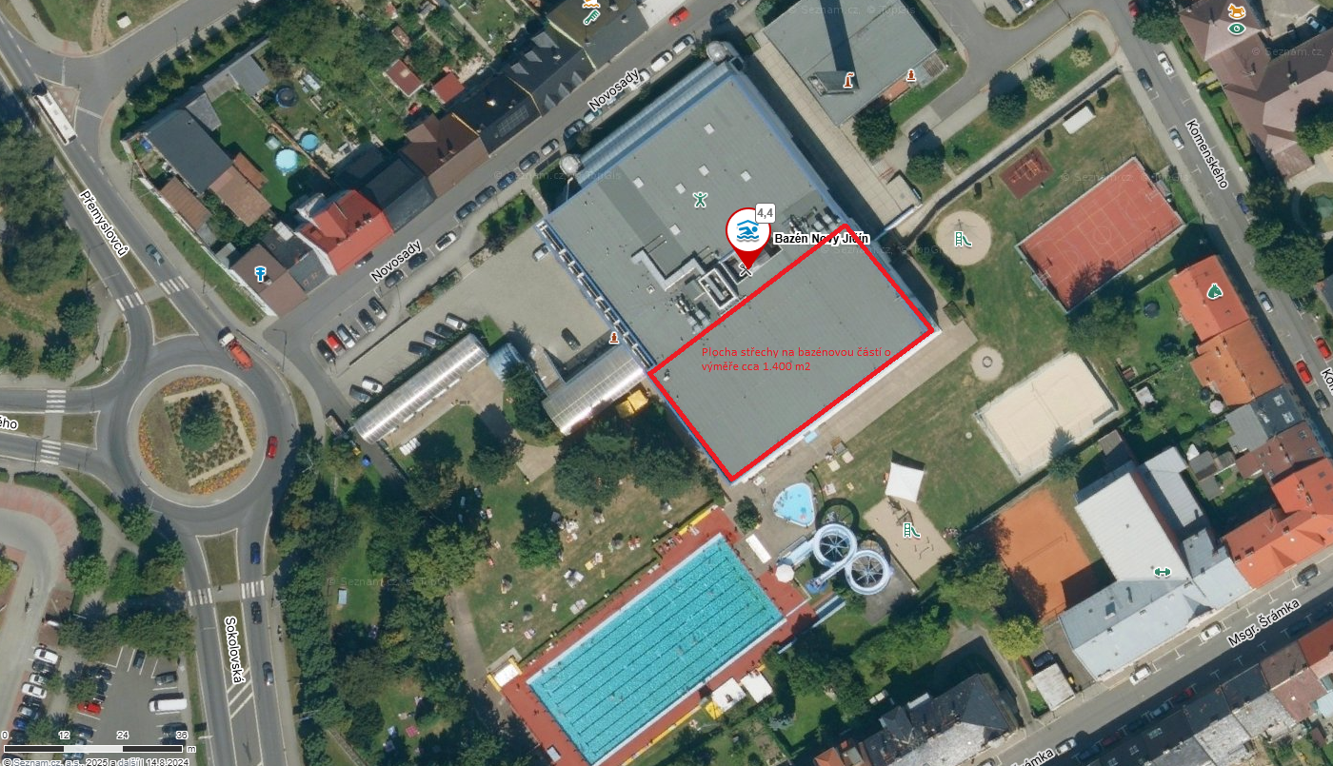
– výměra části střechy určené pro instalaci FVE: cca 1 400 m²
Obrázek. č. 1 – vyznačení plochy části střechy určené pro instalaci FVE (střecha nad bazénovou částí)

Z důvodu instalace FVE je potřeba oprava stávajícího střešního pláště a atiky (týká se pouze plochy nad bazénovou částí – viz grafické znázornění):
- U střešního pláště jsou nutné lokální úpravy a následné natavení jedné nové vrstvy asfaltového pásu po celé ploše části střechy (dle platných norem a předpisů).
- U atiky je také nutné natavení jedné nové vrstvy asfaltového pásu včetně správného kotvení z důvodu nejednotné výšky atiky (dle platných norem a předpisů).
- Je potřeba navrhnout řešení detailu v místě ukončení atiky z důvodu zatékání do konstrukce. V současnosti je tento detail ukončen pod úrovní atiky, přičemž atikový plech ve spojích jeví známky netěsnosti a tím dochází k zatékání do konstrukce. Je potřeba navrhnout řešení i s novým oplechováním atiky.
- U stávajícího hromosvodu je nutné posoudit jeho aktuální stav a případně navrhnout opravu nebo kompletní výměnu hromosvodu v závislosti na podmínkách určených pro instalaci FVE (dle platných norem a právních předpisů).

Poznámka:
Předpokládá se, že instalace FVE a navrhované opravy střechy nebudou podléhat stavebnímu řízení. Bude se jednat pouze udržovací práce na střeše a instalaci FVE s celkovým instalovaným výkonem do 100 kWp.

- Další informace
- Budoucí zhotovitel instalace FVE a opravy střešní konstrukce zpracuje také:
- projektovou dokumentací pro provádění stavby, jejímž obsahem bude dodávka a instalace FVE a oprava střechy (specifikace viz výše),
- požárně bezpečnostní řešení (PBŘ),
- případné další dokumenty potřebné k úspěšné realizaci celé zakázky.
- Budoucí zhotovitel bude povinen realizovat plnění v souladu:
- s právními předpisy ČR a EU, zejména zák.č. 134/2016 Sb., o zadávání veřejných zakázek; zák. č. 283/2021 Sb., stavební zákon; zák. č. 458/2000 Sb., energetický zákon; zák. č. 165/2012 Sb., o podporovaných zdrojích energie; zák. č. 133/1985 Sb., o požární ochraně; zák. č. 541/2020 Sb., o odpadech; zák. č. 542/2020 Sb., o výrobcích s ukončenou životností; nařízení vlády č. 194/2022 Sb. a souvisejícími prováděcími předpisy,
- se Smlouvou o připojení výrobny k distribuční soustavě vysokého napětí (VN) nebo velmi vysokého napětí (VVN)
- s podmínkami dotačního programu ModF – RES+ č. 1/2025.
- Zhotovitel obdržel od Objednatele:
  - Statické posouzení střechy s uvažovaným zatížením FVE, přičemž v rámci projektové dokumentace pro provádění stavby je potřeba aktualizovat toto statické posouzení střešní konstrukce dle skutečného návrhu rozmístění panelů FVE a zatěžovacích betonových prvků. Zhotovitel FVE bude zavázán oslovit v této souvislostí zpracovatele tohoto statického posouzení.

